**Recapitulare SAPT 5**

1. Selecteaza afirmatiile adevarate:
2. OOP este prescurtarea de la Object Oriented Programming
3. Cei 4 piloni ai OOP-ului sunt: compozitie, mostenire, abstractizare, polimorfism
4. Cei 4 piloni ai OOP-ului sunt: mostenire, abstractizare, incapsulare, polimorfism
5. Mostenirea implica preluarea comportamentului si al insusirilor unei clase parinte intr-o clasa copil.
6. Abstractizarea presupune ascunderea accesului la atribute si/sau metode din exteriorul clasei de care apartin.

Raspunsuri corecte:

1. Selecteaza afirmatiile corecte legate de codul din imaginea de mai jos:

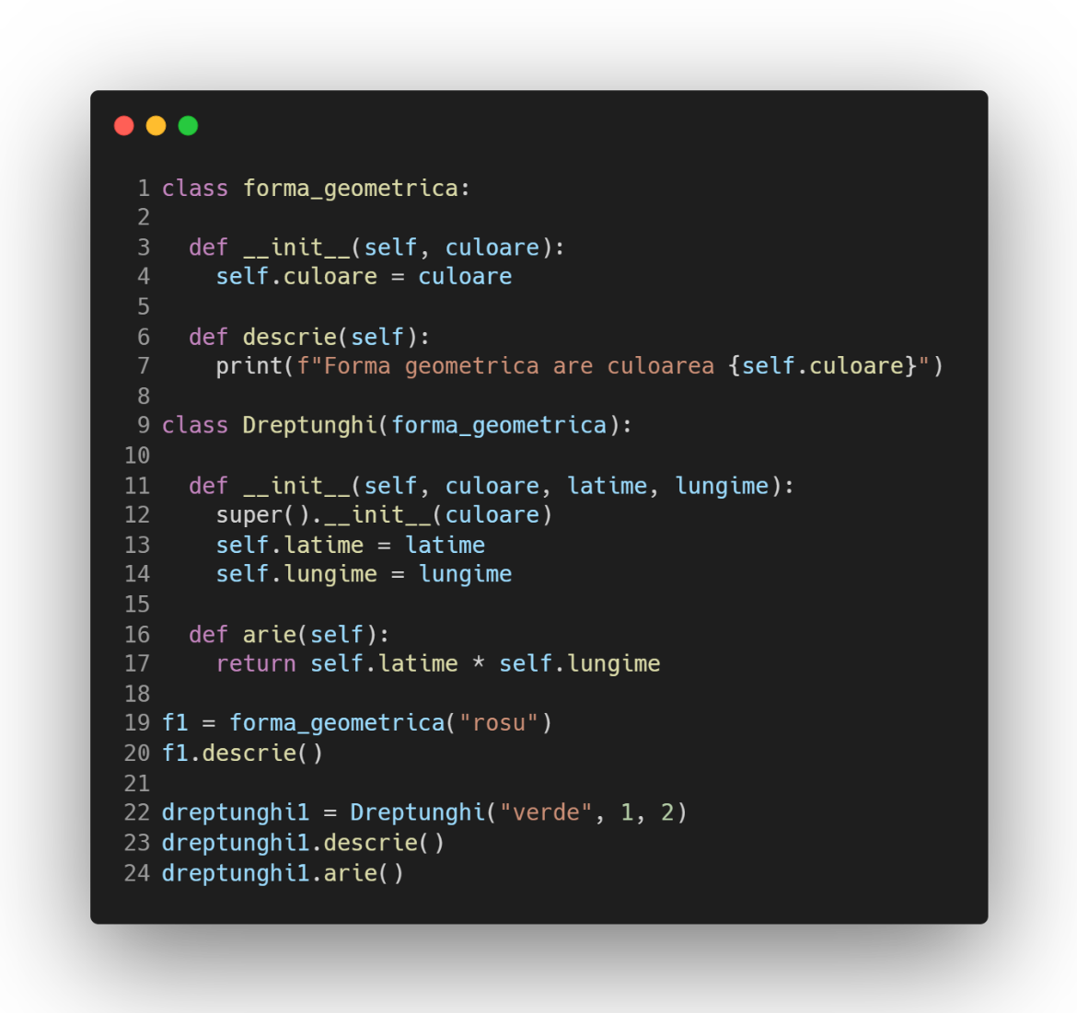

1. Codul va da eroare la rulare pentru ca denumirea primei clase care reprezinta o forma geometrica este gresita.
2. Codul va da eroare la linia 23 pentru ca clasa Dreptunghi nu are metoda descrie() definita/disponibila.
3. Metoda arie() poate fi apelata si pe obiectul definit la linia 19
4. Clasa Dreptunghi mosteneste clasa forma_geometrica
5. Codul ruleaza fara erori.

Raspunsuri corecte:

1. Selecteaza afirmatiile adevarate referitor la functii in Python:
2. O functie este o bucata de cod menita sa fie utilizata o singura data
3. O functie se defineste folosind keyword-ul class
4. O functie este o bucata de cod definita cu scopul de a fi invocata/apelata de mai multe ori in cod.
5. Este recomandat sa scriem cod duplicat si functiile ne ajuta sa facem asta
6. Functiile ne ajuta sa evitam scrierea de cod duplicat

Raspunsuri corecte:

1. Selecteaza afirmatiile adevarate:
   1. Pentru a face un atribut protected in Python, trebuie sa ii punem un underscore (_) in fata.
   2. Atributele si metodele protected definite in interiorul unei clase Python nu pot fi accesate din exterior.
   3. Encapsularea se foloseste pentru a nu aglomera optiunile utilizatorului, ascunzand atributele.
   4. Metodele nu pot fi private sau protected.
   5. Metodele private sunt marcate cu doua underscore-uri la inceputul denumirii acestora.

Raspunsuri corecte:

1. Care este rezultatul codului din imaginea de mai jos:

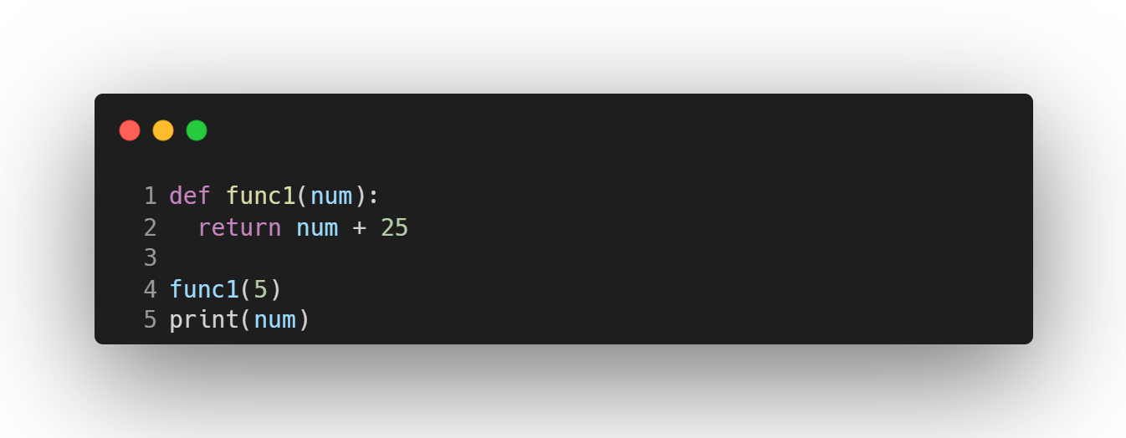

* 1. 5
  2. 25
  3. NameError

Raspunsuri corecte:

1. Care este rezultatul codului din imaginea de mai jos:

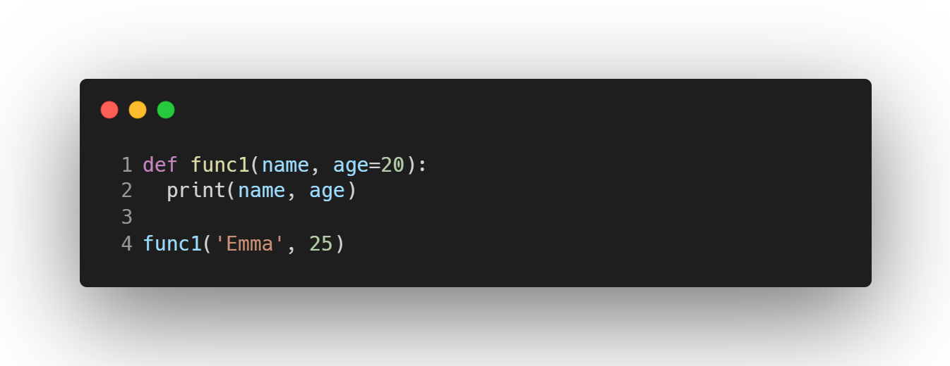

* 1. Emma 25
  2. Emma 20

Raspunsuri corecte:

1. Alege afimatiile adevarate referitoare la functii:
   1. O functie poate returna o singura valoare
   2. O functie poate lua un numar nelimitat de argumente.
   3. O functie poate returna mai multe valori
   4. Pentru a returna valori intr-o functie, este nevoie de un return statement

Raspunsuri corecte:

1. Care va fi rezultatul codului din imaginea de mai jos:

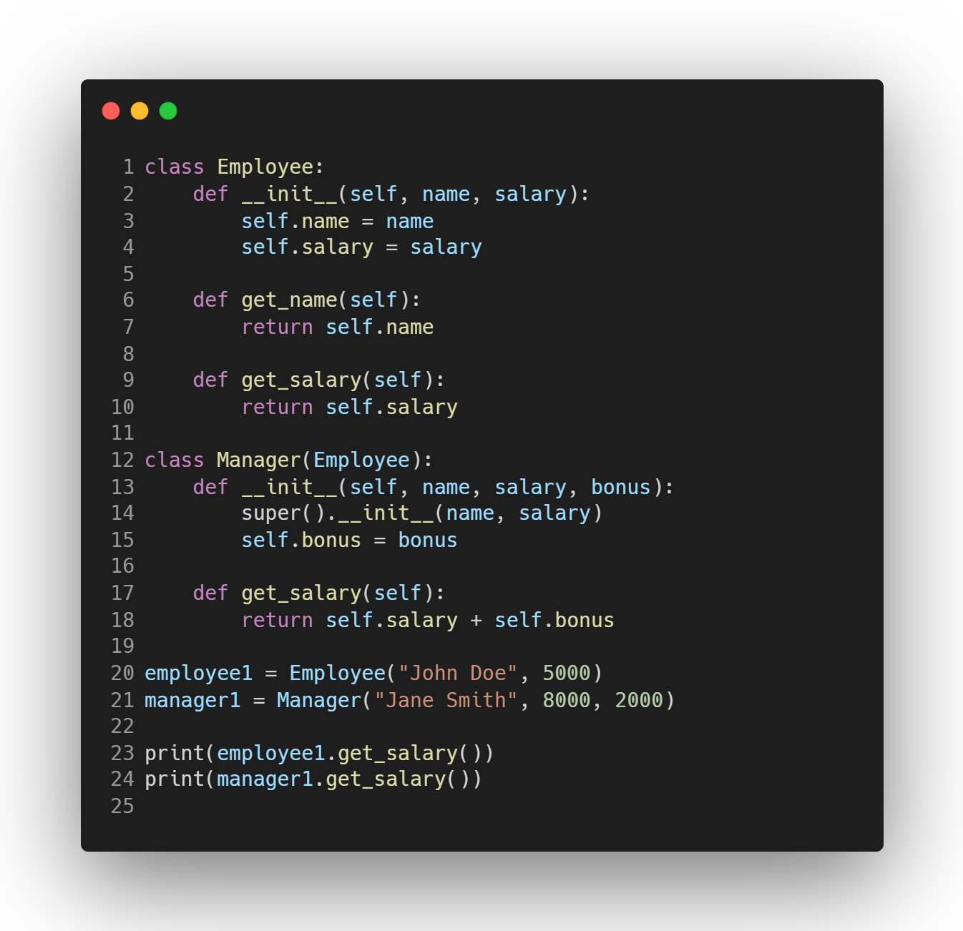

* 1. 5000

8000

* 1. 7000

10000

* 1. 5000

10000

* 1. 7000

8000

* 1. Alte rezultate

Raspunsuri corecte:

1. Care va fi rezultatul codului din imaginea de mai jos:

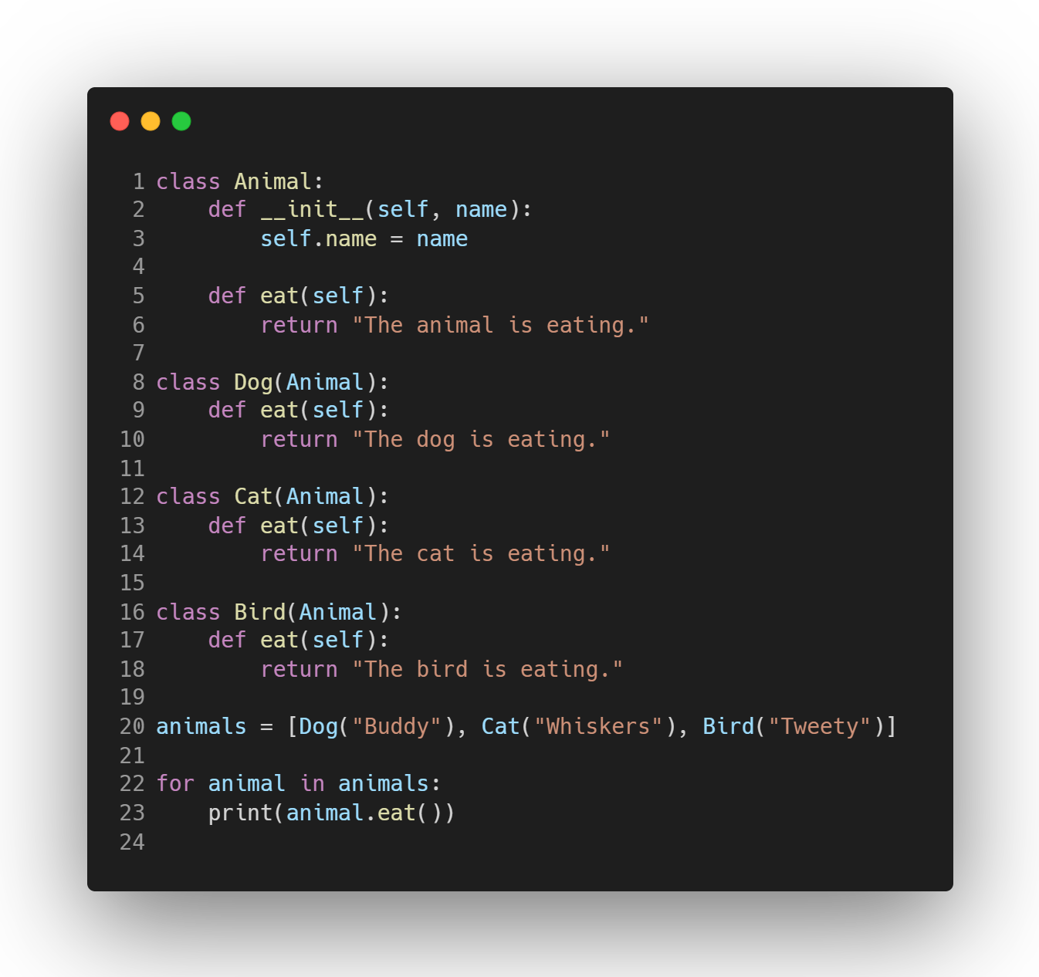

* 1. The animal is eating.

The dog is eating.

The cat is eating.

The bird is eating.

* 1. The dog is eating.

The cat is eating.

The bird is eating.

* 1. The animal is eating.

The animal is eating.

The animal is eating.

* 1. Eroare de sintaxa.
  2. Alte rezultate

Raspunsuri corecte:

1. Care este rezultatul codului din imaginea de mai jos:

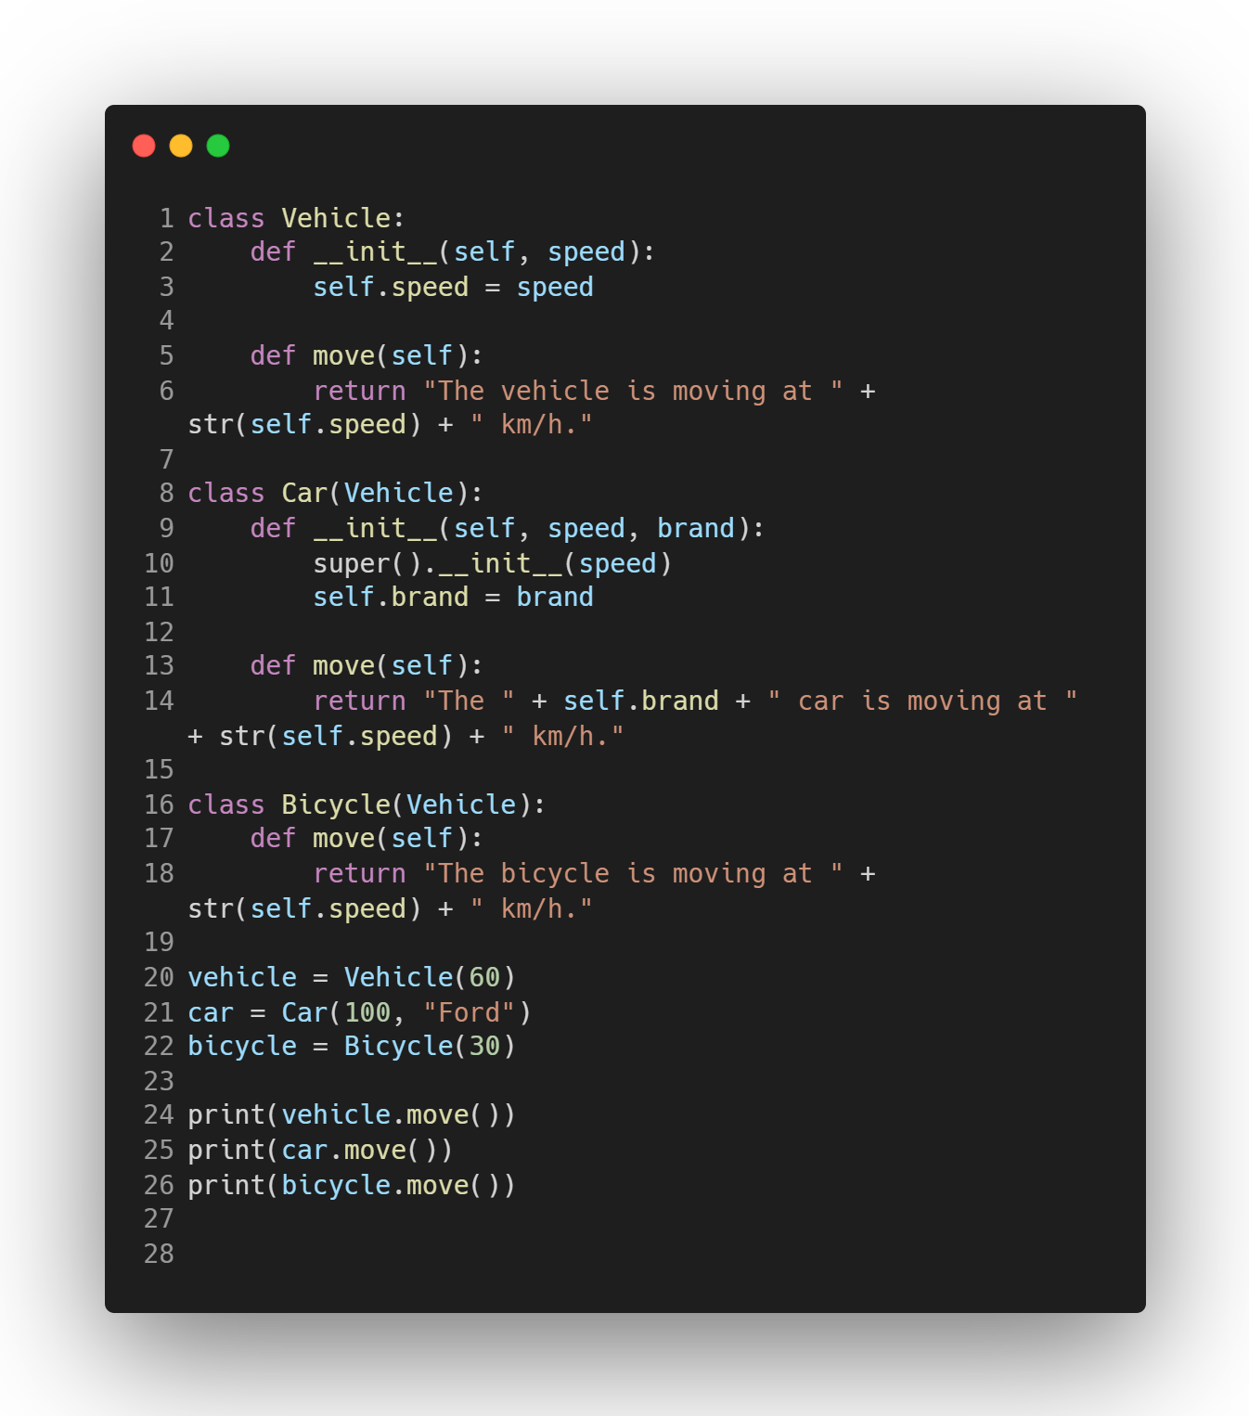

* 1. The vehicle is moving at 60 km/h.

The Ford car is moving at 100 km/h.

The bicycle is moving at 30 km/h.

* 1. The vehicle is moving at 60 km/h.

The car si moving at 100 km/h.

The bicycle is moving at 30 km/h.

* 1. The Ford car is moving at 100 km/h.

The bycicle is moving at 30 km/h.

The vehicle is moving at 60 km/h.

* 1. Eroare de sintaxa.
  2. Alte rezultate

Raspunsuri corecte: